Lista de Exercícios de Organização de Computadores
Prof. Ronaldo Luiz Alonso
1) Traduza os códigos seguintes para linguagem assembly x86 64 bits:

a) empregado2.c

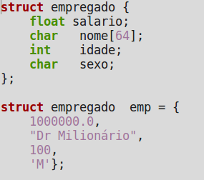

b) empregado2.c (continuação)

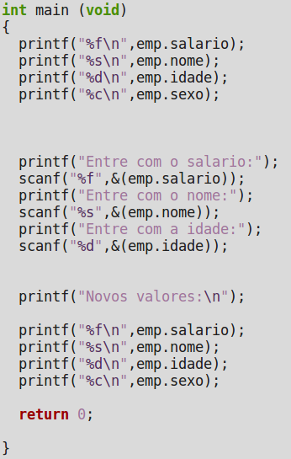

c) bubble.c (parte 1)
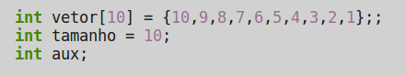

d) bubble.c (parte 2)

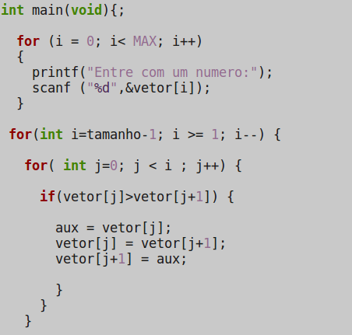

e) bubble.c (parte 3)

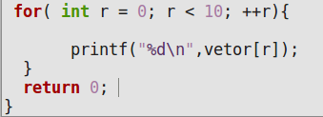

f) empregado.c

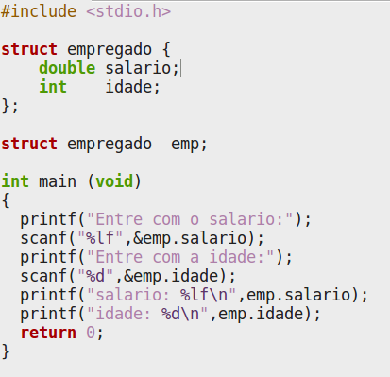

g) float1.c

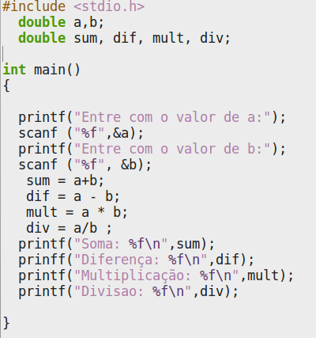

h) prime.c

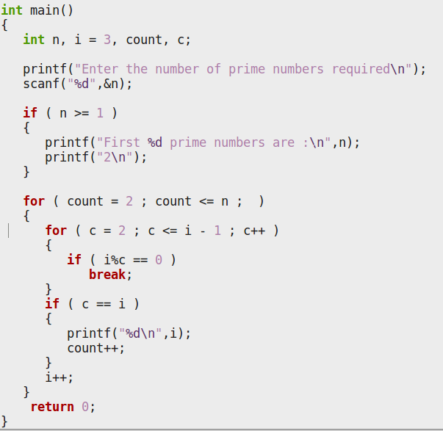

2) Escreva uma função em assembly chamada “maximo”, isto é, crie um arquivo maximo.asm que contenha essa função e que tal função possa ser chamada a partir do seguinte programa em C:

max.c

